EXIF

Мною был создан снимок с камеры телефона, с включенным гео-тегом;
EXIF данные были получены при помощи онлайн-сервиса metapicz.com:
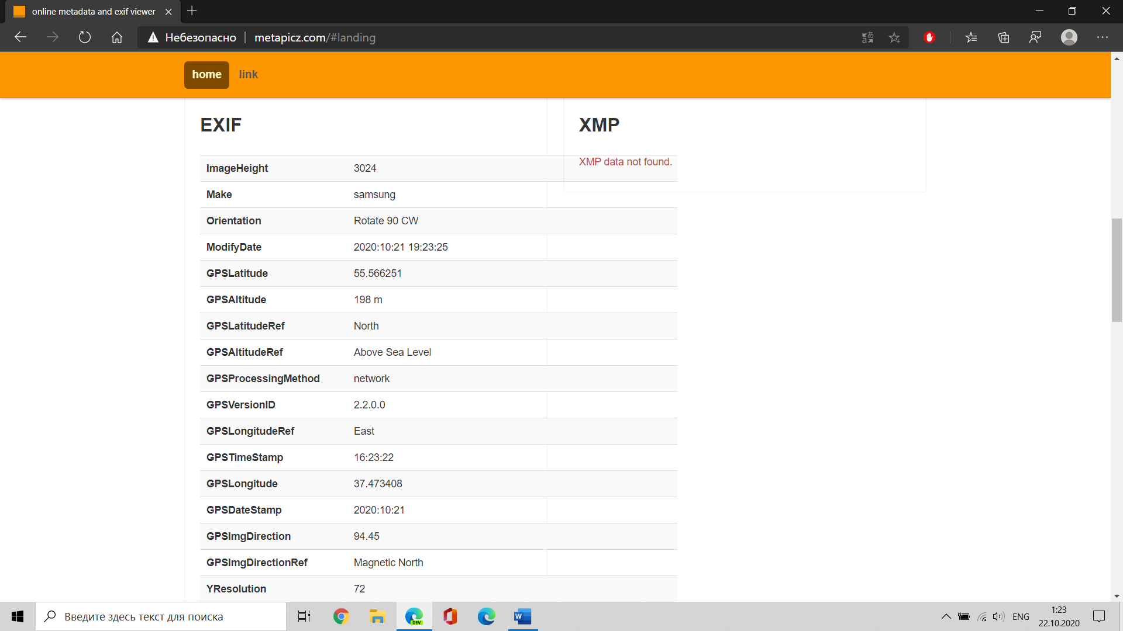
ImageHeight: 3024
Make: samsung
Orientation: Rotate 90 CW
ModifyDate: 2020:10:21 19:23:25
GPSLatitude: 55.566251
GPSAltitude: 198 m
GPSLatitudeRef: North
GPSAltitudeRef: Above Sea Level
GPSProcessingMethod: network
GPSVersionID: 2.2.0.0
GPSLongitudeRef: East
GPSTimeStamp: 16:23:22
GPSLongitude: 37.473408
GPSDateStamp: 2020:10:21
GPSImgDirection: 94.45
GPSImgDirectionRef: Magnetic North
YResolution: 72
XResolution: 72
ImageWidth: 4032
Model: SM-G965F
Software: G965FXXSBETH2
YCbCrPositioning: Centered
ExifVersion: 0220
ApertureValue: 1.5
SceneType: Unknown ()
ExposureCompensation: 0
ExposureProgram: Program AE
ColorSpace: sRGB
ImageUniqueID : I12LLKF00SM
MaxApertureValue: 1.5
ExifImageHeight: 3024
BrightnessValue: -2.06
DateTimeOriginal: 2020:10:21 19:23:25
FlashpixVersion : 0100
SubSecTimeOriginal: 0546
WhiteBalance: Auto
InteropIndex: R98 - DCF basic file (sRGB)
CustomRendered: Normal
ExposureMode: Auto
ExposureTime: 1/25
Flash: No Flash
SubSecTime: 0546
FNumber: 1.5
UserComment: Yaw:94.44872,Pitch:-85.71375373194076,Roll:-119.37422608795492
ExifImageWidth: 4032
Saturation: Normal
ISO: 800
ComponentsConfiguration: Y, Cb, Cr, -
FocalLengthIn35mmFormat: 26 mm
SubSecTimeDigitized: 0546
Contrast: Normal
Sharpness: Normal
DigitalZoomRatio: undef
CreateDate: 2020:10:21 19:23:25
ShutterSpeedValue: 1/25
MeteringMode: Spot
FocalLength: 4.3 mm
SceneCaptureType: Portrait
LightSource: Unknown
ResolutionUnit: inches
Compression: JPEG (old-style)
ThumbnailOffset: 1270
ThumbnailLength: 49635
FOCA
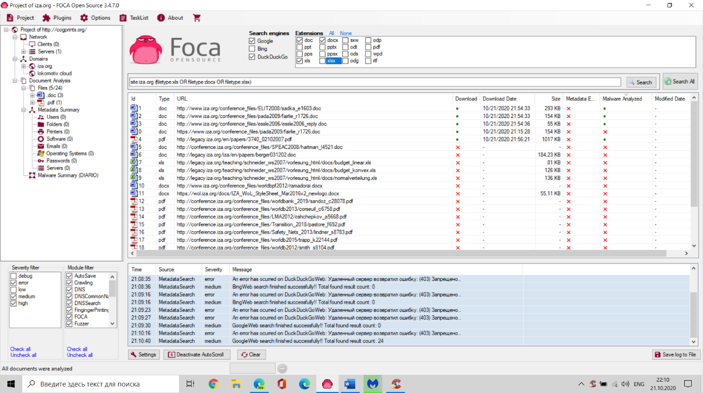
Мною был проанализирован сайт iza.org на наличие файлов.
Программа нашла на этом сайте 24 файла:
URL: https://www.iza.org/conference_files/pada2009/fairlie_r1726.doc
URL: http://www.iza.org/conference_files/ELIT2008/sadka_e1603.doc
URL: http://www.iza.org/conference_files/pada2009/fairlie_r1726.doc
URL: http://www.iza.org/conference_files/essle2006/essle2006_reply.doc
URL: http://legacy.iza.org/en/papers/3740_02102007.pdf
URL: http://conference.iza.org/conference_files/SPEAC2008/hartman_l4521.doc
URL: http://legacy.iza.org/iza/en/papers/berger031202.doc
URL: http://legacy.iza.org/teaching/schneider_ws2007/vorlesung_html/docs/budget_linear.xls
URL: http://legacy.iza.org/teaching/schneider_ws2007/vorlesung_html/docs/budget_konvex.xls
URL: http://legacy.iza.org/teaching/schneider_ws2007/vorlesung_html/docs/normalverteilung.xls
URL: http://www.iza.org/conference_files/worldbpf2012/ramadorai.docx
URL: https://wol.iza.org/docs/IZA_WoL_StyleSheet_Mar2016v2_newlogo.docx
URL: http://conference.iza.org/conference_files/worldbank_2019/sandoz_c28078.pdf
URL: http://conference.iza.org/conference_files/worldb2013/corseuil_c6758.pdf
URL: http://conference.iza.org/conference_files/LMA2012/oshchepkov_a5668.pdf
URL: http://conference.iza.org/conference_files/Transition_2018/pastore_f692.pdf
URL: http://conference.iza.org/conference_files/Safety_Nets_2013/lindner_s8783.pdf
URL: http://conference.iza.org/conference_files/worldb2015/trapp_k22144.pdf
URL: http://conference.iza.org/conference_files/worldb2012/smith_s8104.pdf
URL: http://conference.iza.org/conference_files/CREA_2019/umblijs_j8204.pdf
URL: https://glm-lic.iza.org/downloads/G2LMLIC_PhaseV_Proposal_Template.docx
URL: http://conference.iza.org/conference_files/EcoEdu_2017/outes-leon_i25574.pdf
URL: https://glm-lic.iza.org/downloads/G2LMLIC_PhaseV_Summary_Template.docx
URL: https://wol.iza.org/uploads/cms/documents/IZA_WoL_StyleSheet_Mar2016v2_newlogo.docx
CCleaner
Проверка реестра:
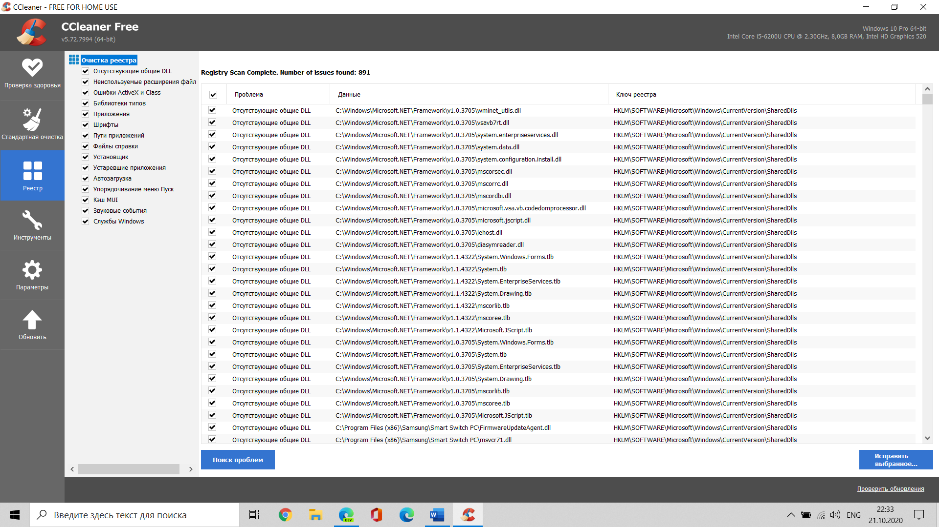
Анализ реестра выявил 891 с проблем реестром, среди которых:
- Отсутствующие общие DLL;
- Неиспользуемые расшрения файлов;
- Неверный стандартный значок;
- Ошибки в “Открыть с помощью”;
- Ошибки ActiveX/COM;
- Неверный или пустой класс файлов;
- Ошибки путей приложений;
- Устаревшие ссылки TypeLib;
- Ошибки шрифтов;
- Ошибки установки приложений;
- Ошибки удаления приложений;
- Устаревший программный ключ;
- Неверное правило брандмауэра;
- Отсутствующая программа запуска;
- Устаревшие ссылки MUI;
Анализ системы:
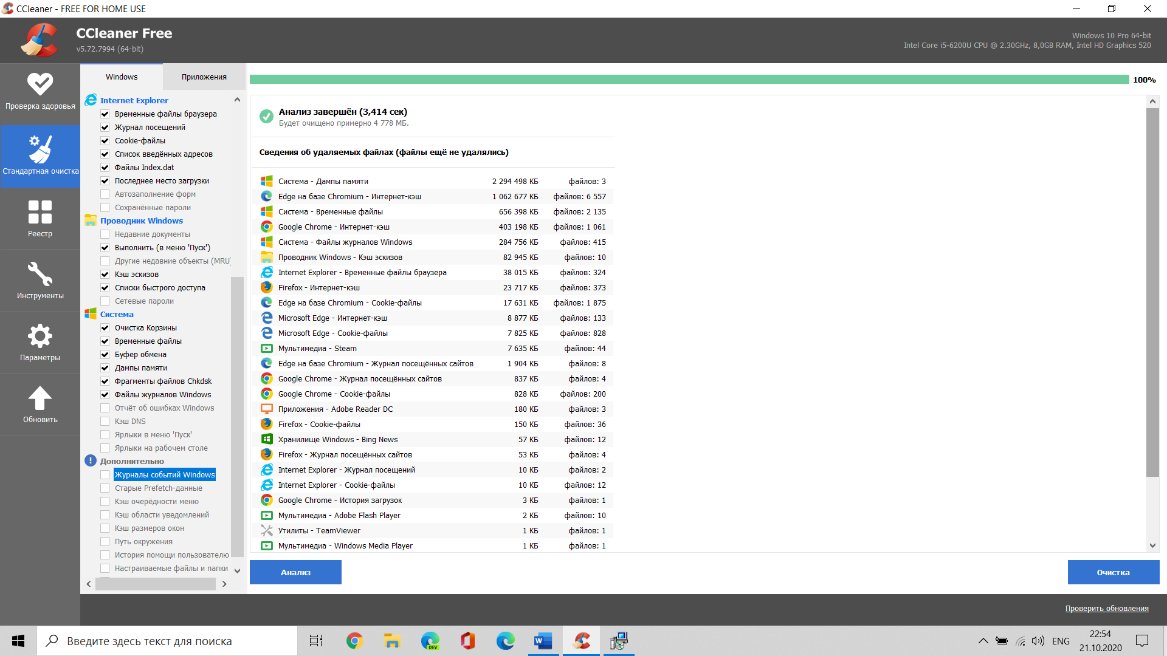
Анализ системы показал, что можно удалить 4778 Мб.
Основное количество памяти занимает:
- Дамп памяти;
- Интернет-кэш;
- Временные файлы;
R-Studio
Был создан файл 1.txt, а после удален:
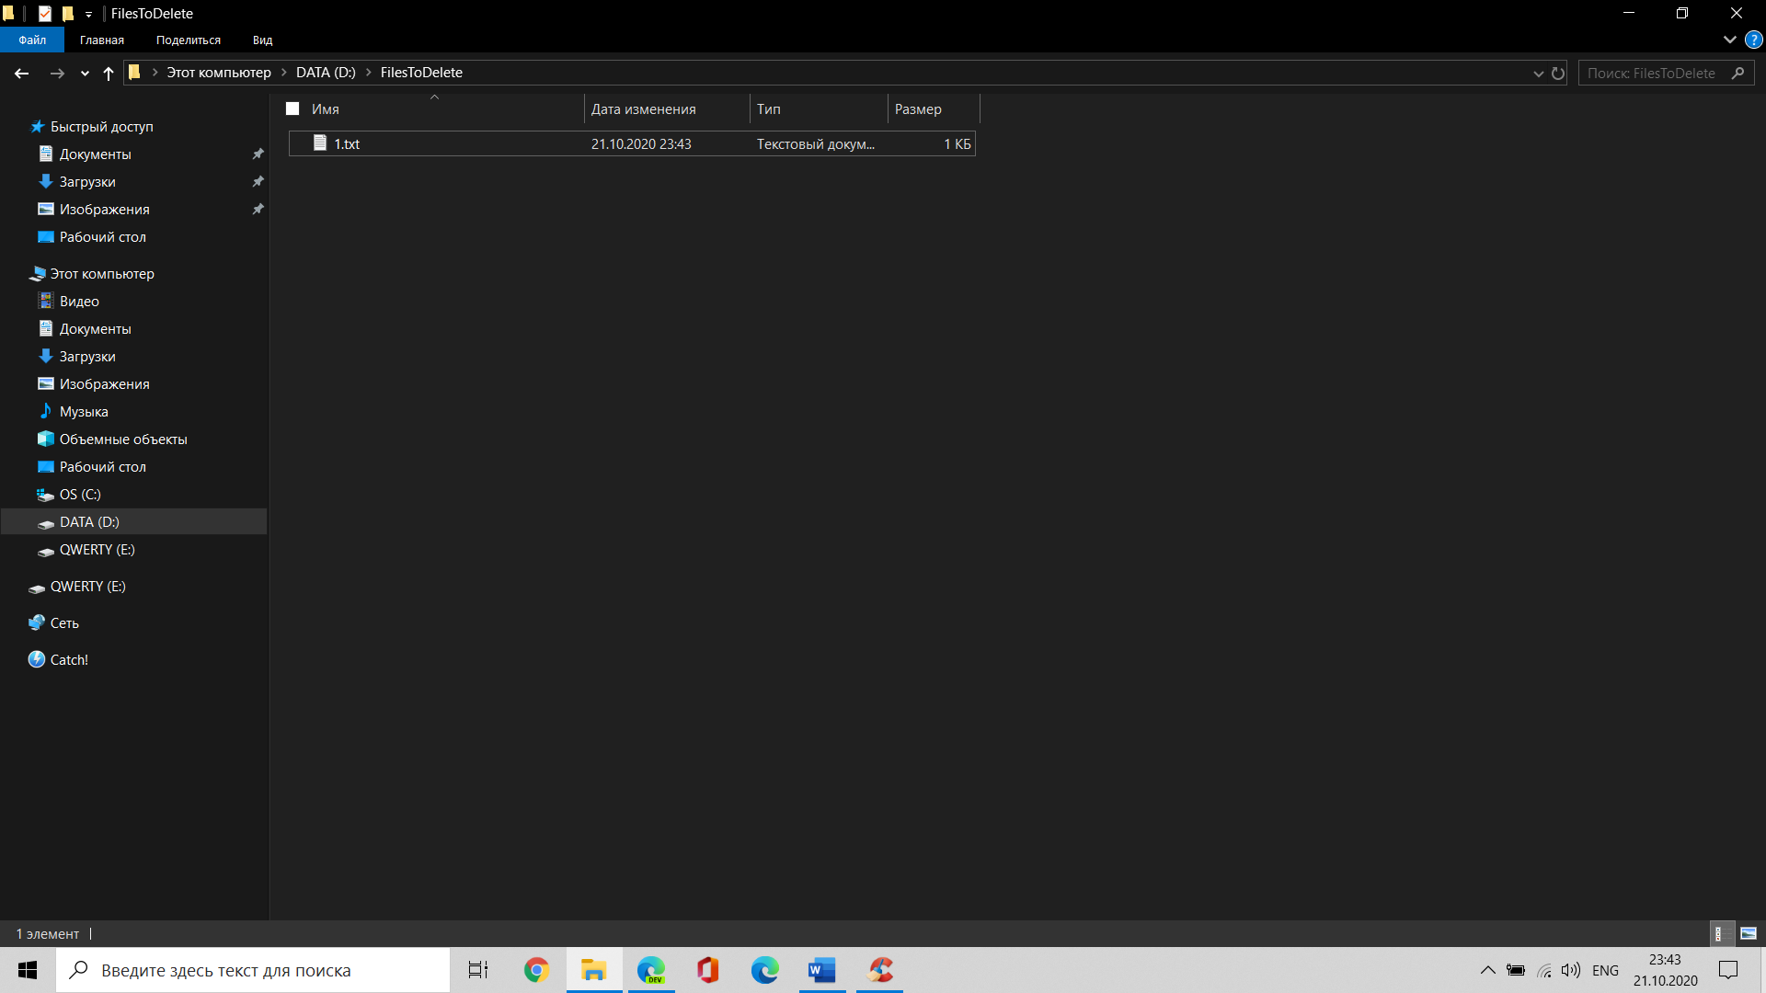
Затем файл был восстановлен через программу R-Studio:
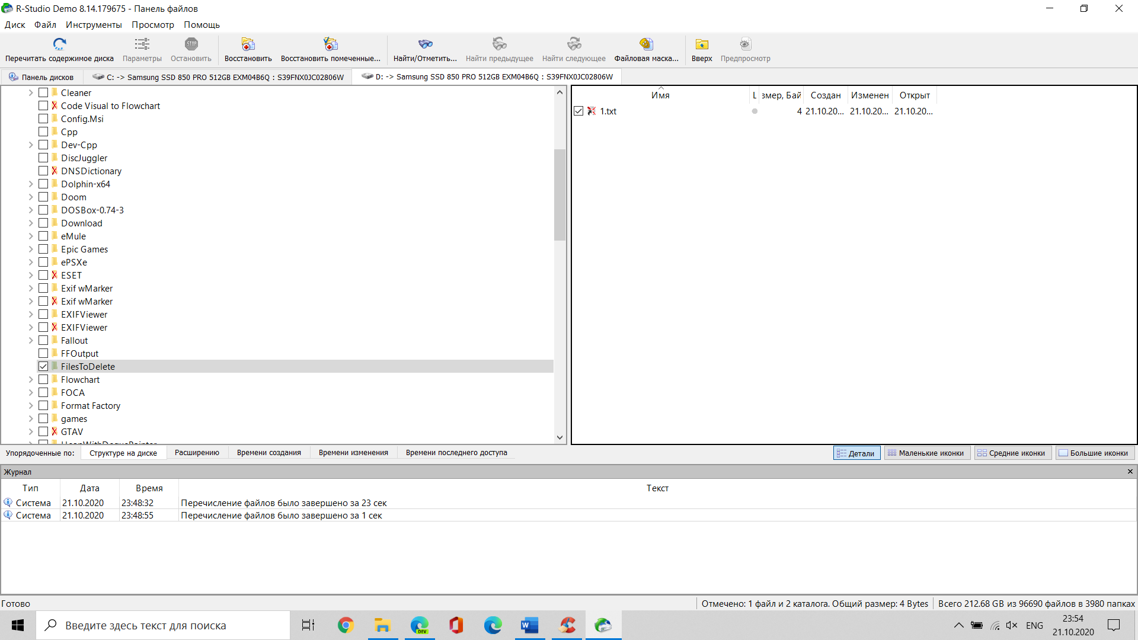
После чего файл снова был удален через CCleaner:
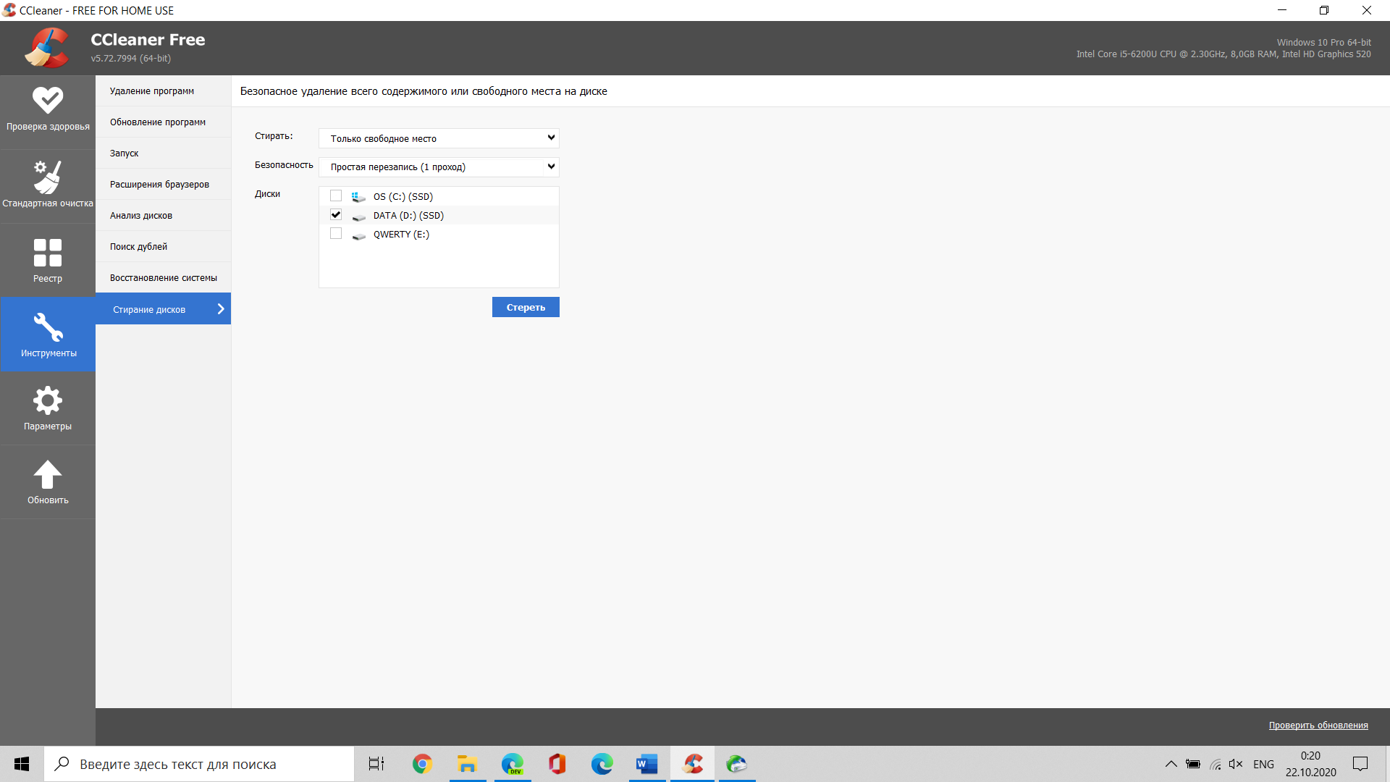
При второй попытке восстановить файл, R-Studio не нашла файл:
